Депутату ГД ФС РФ Прусаковой М. Н.
Депутату АКЗС Арцибашеву А. И.
Обращение
О проведении проверки законности строительства многоквартирного жилого дома по адресу: г. Барнаул, проспект Ленина, 94а.

Мы, жители многоквартирных домов, расположенных в непосредственной близости от строительной площадки по адресу: г. Барнаул, проспект Ленина, 94а, обращаемся с просьбой провести комплексную проверку законности строительства указанного объекта, соблюдения требований градостроительного, земельного, жилищного, экологического законодательства, законодательства в части требований пожарной безопасности и санитарно- защитных норм, а также соблюдения конституционных прав граждан на благоприятную среду проживания.
Строительство ведётся в сложившейся городской застройке, где уже имеются серьёзные проблемы с инженерной инфраструктурой, транспортной доступностью и обеспечением безопасности жителей.
По мнению жителей, при реализации данного проекта допущены, либо могли быть допущены существенные нарушения законодательства Российской Федерации.
1. Нарушение требований пожарной безопасности
В процессе строительства были серьёзно ограничены существующие проезды, обеспечивающие доступ пожарной техники к существующим многоквартирным жилым домам.
Согласно статье 67 Федерального закона №123-ФЗ «Технический регламент о требованиях пожарной безопасности», а также требованиям СП 4.13130, к зданиям должен обеспечиваться беспрепятственный подъезд пожарной техники. Фактически строительная площадка значительно осложнила доступ пожарных автомобилей к существующим жилым домам.
В случае возникновения чрезвычайной ситуации подобные ограничения могут привести к невозможности своевременного проведения спасательных мероприятий, что создаёт непосредственную угрозу жизни и здоровью граждан.
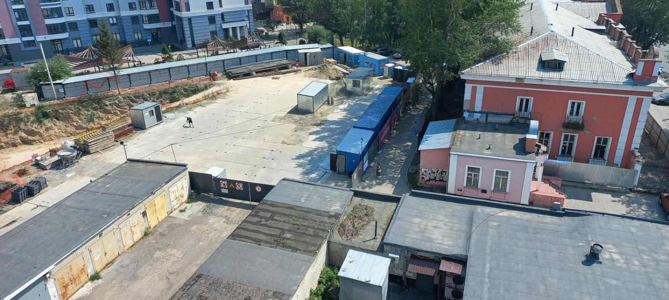
Не только закрыт проезд с пр. Ленина, но и значительно сужен внутриквартальный проезд вдоль дома по пр. Ленина, 94.
Просим проверить:
- соблюдены ли нормативные размеры пожарных проездов;
- согласована ли схема организации строительства с подразделениями МЧС;
- обеспечен ли круглосуточный доступ пожарной техники;
- соответствует ли организация строительной площадки обязательным требованиям пожарной безопасности.

2. Возможная перегрузка инженерной инфраструктуры

Ещё до завершения строительства нового дома в соседних жилых домах уже имеются серьёзные проблемы с инженерными коммуникациями.

В частности, в подвальном помещении дома по адресу ул. Профинтерна, 28а, регулярно происходит затопление, что свидетельствует о недостаточной пропускной способности существующих инженерных сетей, либо иных проблемах коммунальной инфраструктуры.

Ввод в эксплуатацию нового 25-этажного многоквартирного дома приведёт к многократному увеличению нагрузки на: сети водоснабжения, канализацию, ливневую канализацию, систему водоотведения, электроснабжение, теплоснабжение.

Особую обеспокоенность вызывает вопрос инженерной подготовки территории.

Строительство высотного дома сопровождается устройством глубокого котлована, изменением естественного водообмена грунтов, дополнительной нагрузкой на основание и возможным изменением гидрогеологических условий квартала.

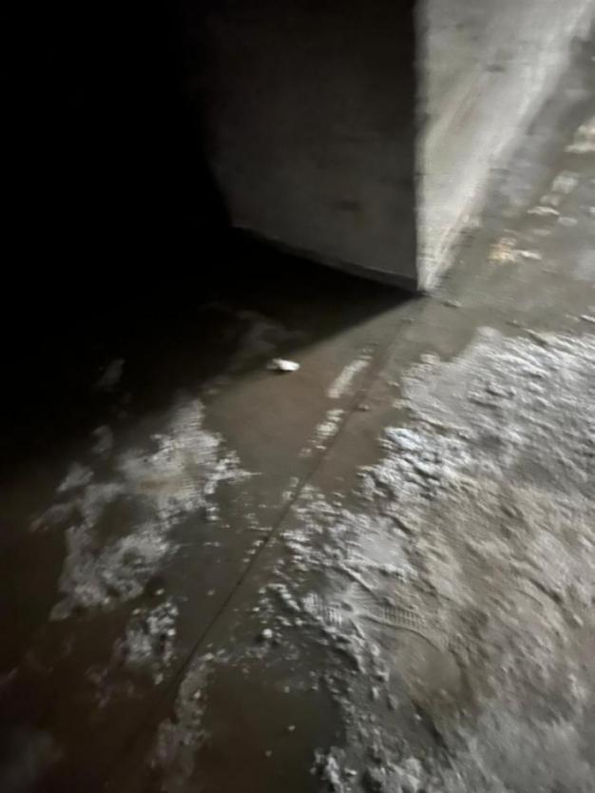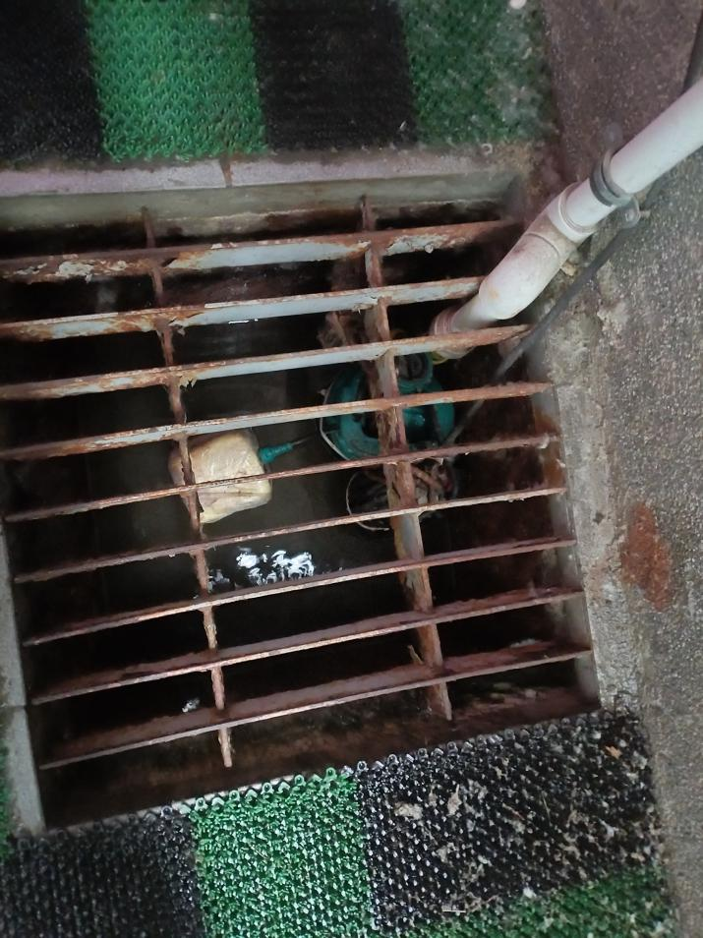

подвал ул. Профинтерна, 28 Пункт ВБ на ул. Профинтерна, 28 (насос откачивает воду)

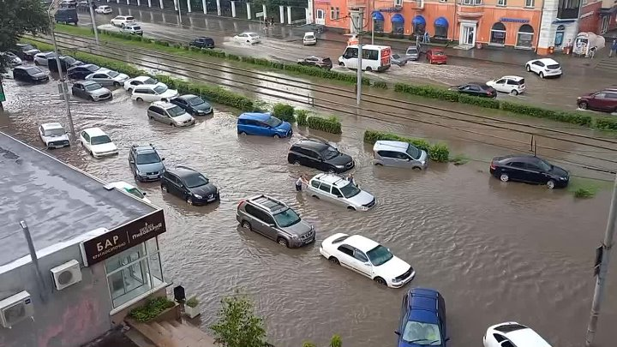

пр. Ленина (напротив стройки)

В ответном письме от Инспекции строительного и жилищного надзора Алтайского края №62-06/пог/4176 от 21.04.2026. написано, что для водоотведения поверхностных сточных вод от территории земельного участка для строительства Объекта предусмотрена ёмкость объёмом 80 куб.м. (если на время строительства, как потом решать вопрос с подтоплением? или навсегда? тогда как будет осуществляться её обслуживание и кем? слив в грунтовые воды? будет откачивать машина?)

Также от Администрации города Барнаул есть ответное письмо №200/22/отв-427 от 11.03.2026., в котором сказано, что следует предусмотреть коллектор ливневой канализации или «запроектировать и построить на территории отведённого земельного участка выгребную яму (!) с учётом стока поверхностных сточных вод при условии недопущения подтопления граничащих земельных участков». Однако, есть санитарно-эпидемиологические требования, СанПиН 2.1.3684-21, а также строительные правила СП 32.13330.2018, которые прямо запрещают устройство выгребных ям для многоквартирных домов. Нарушение санитарных норм влечёт административную ответственность, в частности, статья 8.2 КоАП РФ — за сам факт наличия незаконной ямы и статья 8.6 КоАП РФ — если стоки загрязнили почву.
В проектной документации текстовой части Раздела 2 ПЗУ п. «Д», водоотведение дождевых стоков решено по средствам подключения ДК к городской сети К2 (ливнёвка) которой на топосьёмке нет. Что это за сеть проектируемая, — существующая?? (нет конкретики), в графической части на листе сводного плана инж. сетей — указан сборный коллектор (что и в итоге правда??)
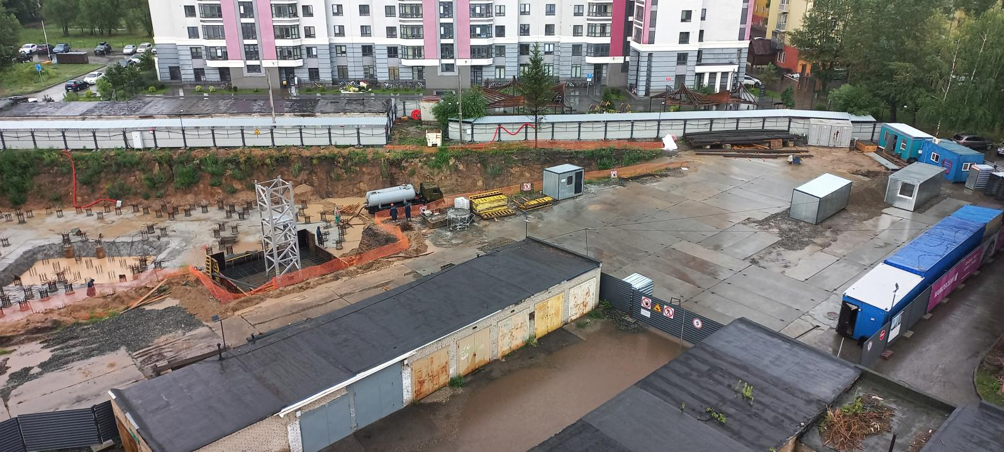

Строительная площадка от 24.07.2026. с водокачкой...

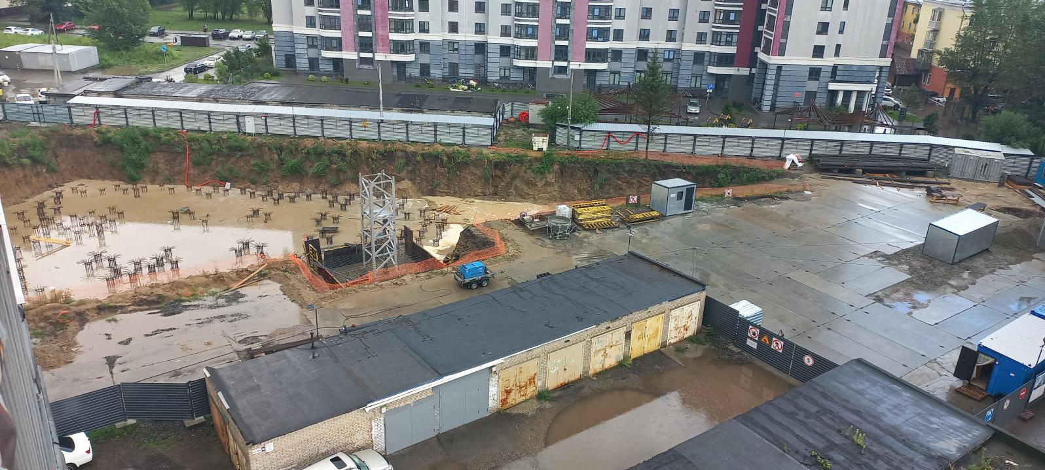
Строительная площадка от 25.07.2026.

Все перечисленные обстоятельства могут привести к дальнейшему подтоплению существующих домов, разрушению фундаментов, увеличению осадки грунтов, ухудшению технического состояния соседних зданий.
Просим проверить:
- результаты инженерно-геологических изысканий;
- заключение экспертизы;
- проект организации строительства;
- наличие расчёта нагрузки на инженерные сети;
- наличие мероприятий по защите соседних домов от подтопления;
- соблюдение требований СП 22.13330 «Основания зданий и сооружений».
Защитите наши дома!

3. Нарушение архитектурного облика квартала

Строящийся объект имеет проектную этажность 25 этажей, тогда как окружающая жилая застройка представлена преимущественно домами 9 и 17 этажей. Такое значительное превышение этажности нарушает сложившийся архитектурный ансамбль квартала. Кроме того, строительство столь высокого объекта неизбежно оказывает влияние на: инсоляцию, естественную освещённость квартир, транспортную ситуацию, нагрузку на школы, детские сады, поликлиники и другие объекты социальной инфраструктуры.

Решением Барнаульской городской думы № 423 от 06.12.2024. «Об утверждении нормативов градостроительного проектирования городского округа — города Барнаула Алтайского края» были приняты новые нормативы.
Просим проверить:
- по каким параметрам произошло улучшение и ухудшение градостроительных нормативов в связи с их изменением по Решению № 423 от 06.12.2024.;
- как отразилось принятие новых градостроительных нормативов по Решению № 423 от 06.12.2024. на жизненное пространство жильцов вокруг «точечных застроек»;
- соответствует ли проект Правилам землепользования и застройки;
- соблюдены ли нормативы градостроительного проектирования;
- соблюдены ли требования по инсоляции жилых помещений соседних домов, особенно квартир на нижних этажах;
- имеются ли расчёты транспортной обеспеченности.

4. Возможные нарушения процедуры общественных обсуждений (публичные слушания)
Наиболее серьёзные сомнения вызывает соблюдение процедуры информирования жителей.

Общественные обсуждения проекта проводились в период с конца декабря 2025 г. по 15 января 2026 г., где предложения можно было вносить до 12 января 2026 г. Почему были выбраны не публичные слушания (где очно решается вопрос с жильцами близлежащих домов о том, быть застройке или нет), а выбраны общественные обсуждения, формат которых проводится заочно путём объявления на сайте администрации города, «Вечерний Барнаул», (почему мы обязаны их читать?)

Большинство жителей близлежащих домов не знали о проведении обсуждений, не получали никаких уведомлений, не проводились встречи с населением, не обеспечивалась возможность ознакомиться с проектной документацией. Лишь спустя несколько месяцев отдельные жители обнаружили информацию о якобы проведённых общественных обсуждениях. При этом имеются основания полагать, что информация могла быть размещена уже после окончания срока обсуждений, либо способом, который фактически исключал возможность ознакомления жителей с документацией и не обеспечил реальное информирование населения.

Риторический вопрос, что мы тогда обсуждали на общественных обсуждениях, если границы участка — по пр. Ленина, 94а были учтены, установлены и оформлены в собственность уже 26.08.2025г., а общественные обсуждения результатов межевания и внесение изменений в проект планировки были проведены позже — 24.12.2025г.

Вышеперечисленные моменты свидетельствуют о нарушении принципов открытости деятельности органов местного самоуправления и права граждан на участие в обсуждении решений, затрагивающих условия их проживания.

Просим проверить соблюдение всех требований законодательства при организации общественных обсуждений, а не публичных слушаний и дать оценку законности их проведения.
Просим проверить соблюдение прав жителей на участие в принятии градостроительных решений:
- имеются ли доказательства фактического размещения информации именно до начала общественных обсуждений в домах, близлежащих застройке;
- каким образом учитывались предложения жителей;
- почему в экспозиции отсутствует том 3;
- является ли период общественных обсуждений для внесения предложений и изменений с 24.12.25 по 12.01.26. умышленно выбранным, чтобы затруднить возможность ознакомления жильцов по теме обсуждения застройки или он выбран для удобства застройщика;
- является ли существующий порядок объявления, прохождения и признания состоявшимися общественных обсуждений, действующим в интересах жителей города, а не застройщика;
- почему межевание границ земельных участков и оформление их в собственность были проведены до общественных обсуждений;
- на сайте комитета по архитектуре, строительству и развитию значатся 4 человека, которые приняли участие в общественных обсуждениях. Кто эти люди? И с какими предложениями они выступили?
- имелись ли вообще законные основания для проведения именно общественных обсуждений, а не должны ли были бы проводиться публичные слушания.
5. Законность выдачи разрешения на строительство
Насколько удалось выяснить, строящийся дом по адресу: г. Барнаул, пр. Ленина, д.94а не был предусмотрен генеральным планом городского округа — города Барнаула Алтайского края (решение от 26.02.2010. № 245, которое успешно признали утратившим юридическую силу). В декабре 2024 года вышло решение Барнаульской городской Думы №436 «О внесении изменений и дополнения в решение городской Думы от 30.08.2019 №344 „Об утверждении Генерального плана городского округа — города Барнаула Алтайского края“». В рамках этих изменений дом по адресу пр. Ленина, 94а был включён в обновлённый генеральный план как элемент формируемого жилого комплекса. А до общественных слушаний ещё 1 год...
Почему предоставлено «разрешение на отклонение от предельных параметров разрешённого строительства, реконструкции объекта капитального строительства на земельном участке площадью 2234 кв.м., кадастровый номер 22:63:020616:65, расположенного по адресу: г.Барнаул, пр.Ленина, земельный участок 94а, в части предельной высоты зданий, строений и сооружений на 77,1 м»?! (Постановление Администрации города Барнаула №1592 от 23.09.2024.). А до общественных слушаний ещё 1,5 года...
Границы земельных участков не были согласованы с собственниками домов по адресам: проспект Ленина, 96а; ул. Профинтерна, 28/проспект Ленина, 92; проспект Ленина, 96; и участок гаражей по адресу: ул. Шипуновский, 4а — с границами земельного участка с кадастровым номером: 22:63:020616:2552 по адресу: проспект Ленина, 94а.
Ограждение участка застройки произошло по территории близлежащих домов. Организация строительства идёт на придомовых территориях по пр. Ленина, 96а (строительный забор в 1,5-2 м. от дома), забрана муниципальная дорога от дома по пр. Ленина, 96, ведущая к Новому Рынку, также строительный забор установлен прямо по внутриквартальному проезду в непосредственной близости от дома по пр. Ленина, 94 (имеющего статус объекта культурного наследия, забрана часть дороги, забор в метрах 3-4-х от дома) и практически стена к стене от гостиницы по адресу ул. Пионеров, 9.
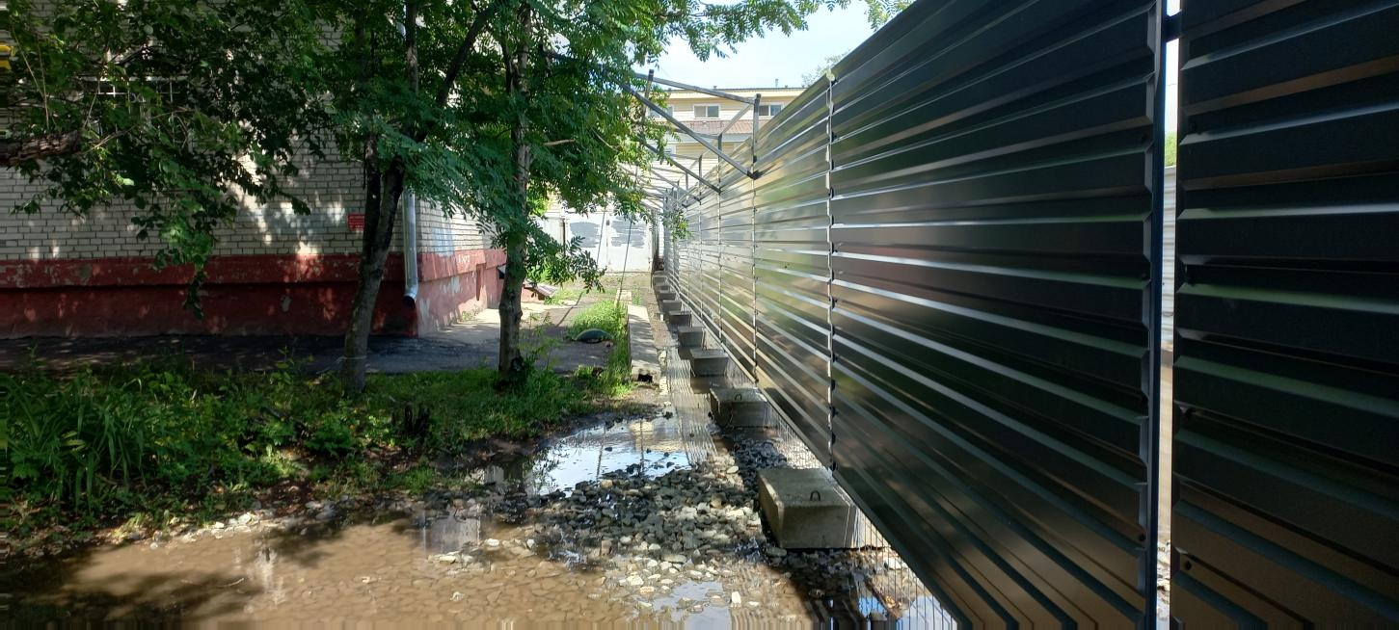
пр. Ленина, 96а

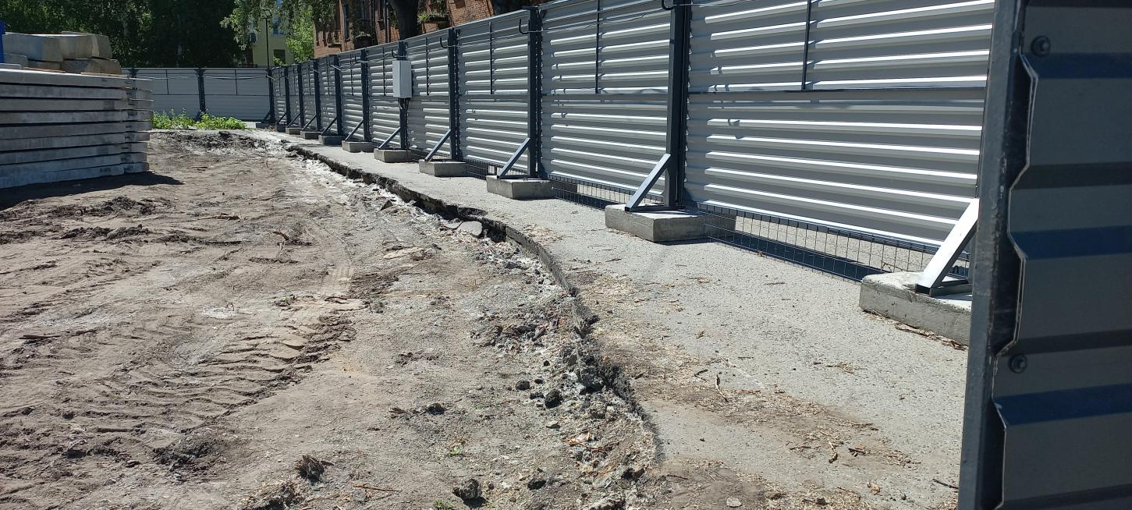
пр. Ленина, 94 (забрана часть дороги)

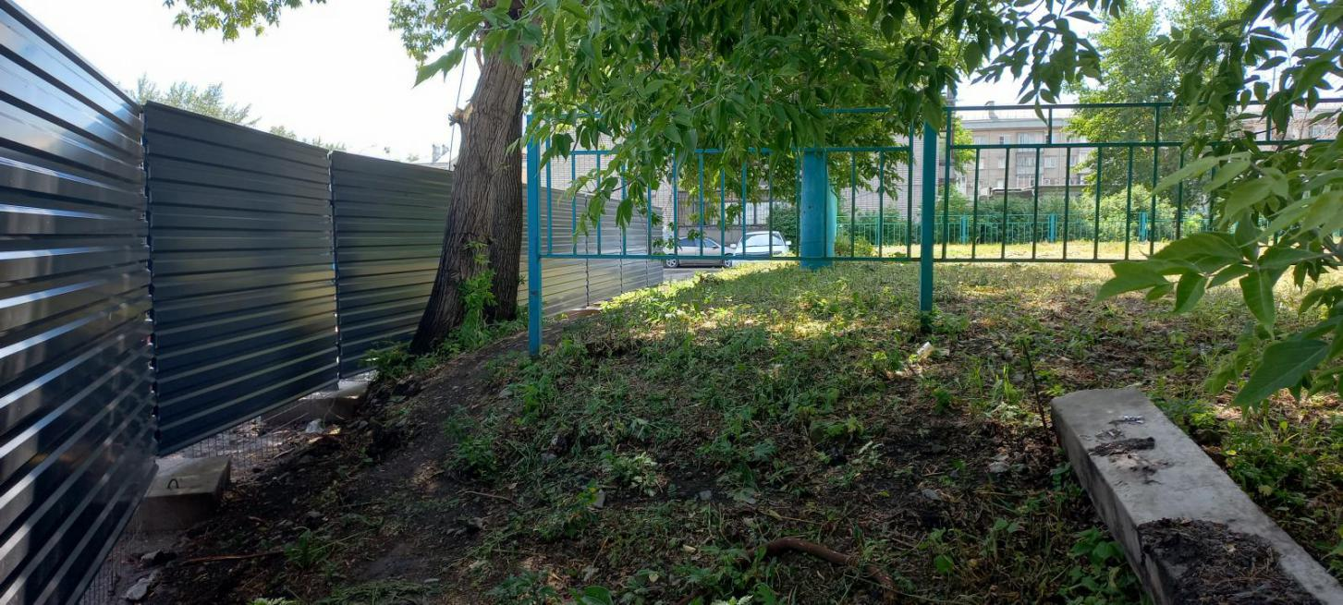
от пр. Ленина, 96 (забрана муниципальная дорога, вела к Новому рынку)
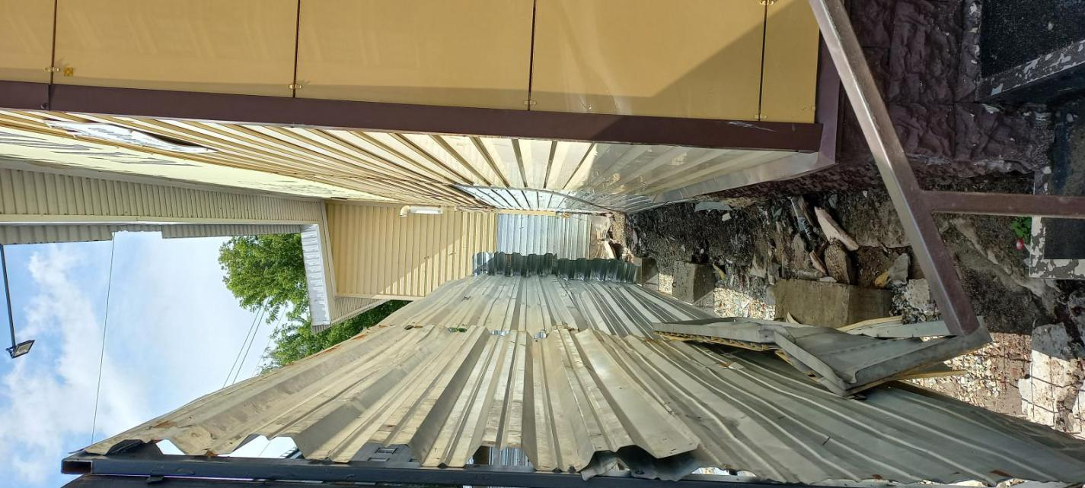
ул. Пионеров, 9

То есть строительство осуществляется не исходя из генерального плана и необходимости строительства для людей, а есть проект, — законодательная база будет?
Просим проверить законность выдачи разрешения на строительство:
- соответствие проектной документации требованиям Градостроительного кодекса РФ;
- наличие положительного заключения экспертизы;
- соответствие проекта градостроительному плану земельного участка;
- соответствие проекта требованиям технических регламентов;
- законность изменения разрешённого использования земельного участка (если оно производилось);
- законность отклонения от предельных параметров строительства (если такие отклонения предоставлялись);
- уточнение границ земельного участка строящегося дома на предмет захвата придомовой территории близлежащих домов.

6. Нарушение конституционных прав жителей

Согласно статье 42 Конституции Российской Федерации каждый имеет право на благоприятную окружающую среду. А также статья 41 Конституции РФ, где закреплено право каждого на охрану здоровья. Кроме того, статья 40 Конституции РФ гарантирует право граждан на жилище.
По мнению жителей, реализация данного проекта без учёта интересов населения нарушает наши законные права, поскольку ухудшает условия проживания, создаёт угрозу безопасности жизни и здоровью, и приводит к снижению качества городской среды.

7. Возможное нарушение нормативов инсоляции и естественного освещения

Строящийся 25-этажный жилой дом существенно превышает высотность окружающей застройки. Учитывая расположение объекта в сложившемся жилом квартале, имеются обоснованные опасения, что после завершения строительства значительно ухудшатся условия естественного освещения, особенно нижних этажей, существующих соседних многоквартирных домов. Ранее, нормы по инсоляции были не менее 2 часов в/день с 22.03. по 22.09., сейчас учёт параметров стал проводится с 22.04. по 22.08., то есть указан период, где световой день длиннее. Высотное здание может привести к затенению жилых помещений, сокращению продолжительности инсоляции квартир, ухудшению естественного освещения придомовых территорий, ухудшению условий проживания жителей.

Просим проверить:
- выполнялись ли расчёты инсоляции по квартирам нижних этажей близлежащих домов;
- соответствуют ли проектные решения обязательным санитарным требованиям;
- проводилась ли оценка влияния нового здания на соседние жилые дома.

8. Возможное превышение допустимой плотности застройки

По мнению жителей, строительство нового 25-этажного дома приведёт к существенному увеличению плотности населения квартала.

В строящемся здании (ЖК Маяковский, корпус 2) предполагается 187 квартир, то есть прибавится минимум 300-400 человек, а в доме по ул. Профинтерна, 28а (ЖК Маяковский, 1 корпус) — 278 квартир, это предположительно 500-600 человек, причём площадка для детей прибавится минимально, ведь практически всю придомовую территорию будет занимать надземная парковка, 48 машиномест (по проекту 104 м/места, из них 56 в подземной автостоянке).

В доме по ул. Профинтерна, 28/пр. Ленина, 92 — нет детской площадки и благоустроенной зоны отдыха. На дома́ по адресам: 1) пр. Ленина, 96а, 2) ул. Пионеров, 17, 3) пр. Ленина, 96, 4) пр. Ленина, 98, 5) пр. Ленина, 100, 6) пр. Ленина, 102, всего одна маленькая не благоустроенная детская площадка, с баскетбольным кольцом, горкой, качелями и песочницей и нет ни одной скамейки для родителей и пенсионеров (говорят, её недавно ремонтировали, правда, что именно сделали, мы так и не поняли). Наши пенсионеры сидят на ступенях спуска к пр. Ленина...
Просим проверить:
- соблюдение нормативов плотности застройки;
- обеспеченность объектами социальной инфраструктуры;
- соответствие проекта нормативам градостроительного проектирования.

9. Проверка транспортной обеспеченности

Строительство многоквартирного дома значительно увеличит транспортную нагрузку на существующую улично-дорожную сеть. Уже сегодня жители сталкиваются с нехваткой парковочных мест, затрудненным проездом спецтехники, перегруженностью внутриквартальных проездов.

После ввода нового дома количество автомобилей существенно возрастёт. На основании чего, в проектной документации, размещение машино-мест (!167 м/м) предусматривается на прилегающих территориях вне границ земельного участка и на существующей УДС, без подтверждения транспортной нагрузки сети от уже сложившейся существующей застройки?
Просим проверить:
- выполнялся ли транспортный анализ;
- обеспечивается ли беспрепятственный проезд экстренных служб.

10. Проверка достоверности инженерно-геологических изысканий

Учитывая уже существующие случаи подтопления подвалов соседних домов, имеются основания полагать, что гидрогеологическая обстановка района является сложной.
Просим проверить:
- когда проводились инженерно-геологические изыскания;
- не утратили ли они актуальность;
- учитывался ли высокий уровень грунтовых вод;
- выполнены ли мероприятия по защите соседних зданий от изменения гидрогеологических условий.

11. Проверка соблюдения требований при строительстве в условиях существующей городской застройки

Строительство осуществляется в непосредственной близости от эксплуатируемых жилых домов.
Просим проверить:
- осуществляется ли постоянный геодезический мониторинг соседних зданий;
- проводится ли контроль осадки фундаментов;
- проводится ли контроль состояния несущих конструкций соседних домов;
- имеются ли акты обследования домов до начала строительства;
- зафиксировано ли исходное техническое состояние соседних зданий.
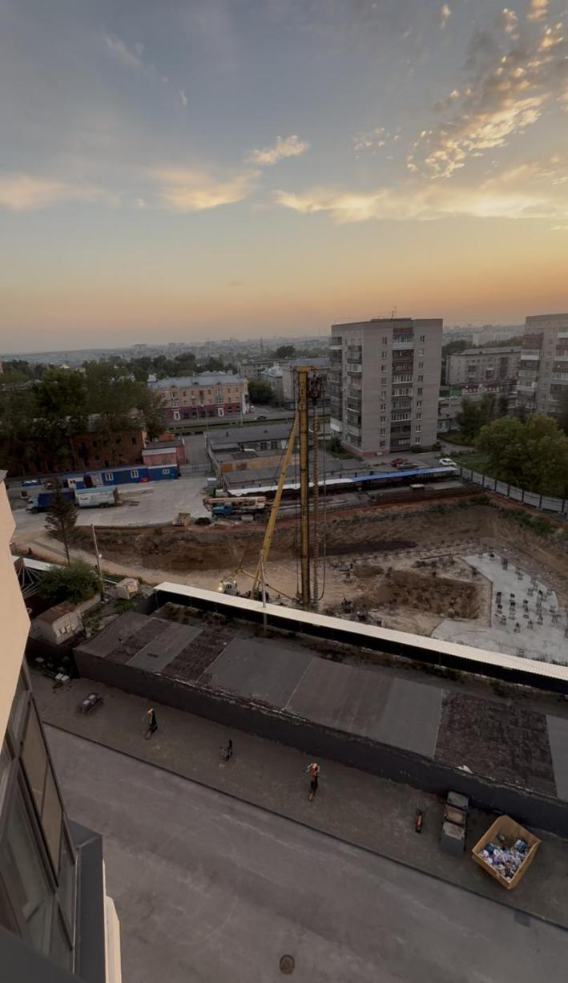
ул. Профинтерна, 28а (от стены дома до стройки около 15-17 м).
От пр. Ленина, 96 до стройки около 15-20 м.
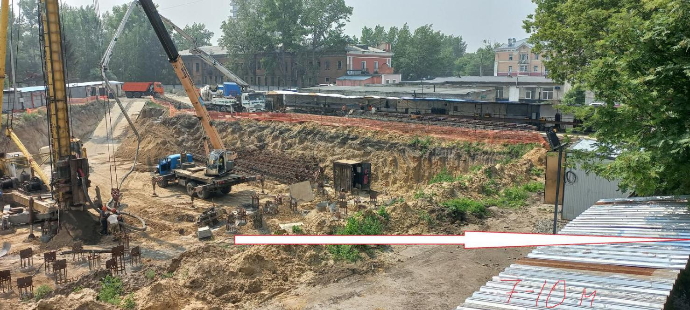
От пр. Ленина, 96а до стройки около 7-10 м.

Отсутствие такого контроля может привести к невозможности установить причины возникновения повреждений жилых домов после завершения строительства.

12. Проверка соблюдения экологических требований

Во время строительства жители ежедневно сталкиваются с повышенной запыленностью воздуха, повышенным уровнем шума, вибрацией. При закрытии проезда от пр. Ленина к магазину «Ярче», мусоровозы и рефрижераторы идут через внутридомовой проезд от ул. Пионеров, жители первых этажей четырёх домов просыпаются от шума машин. На данный момент, на строительной площадке, фактически отсутствует мойка колёс на въезде, на территории, которая является обязательной, в соответствии с СП 48.13330.2019 «Организация строительства», п. 7.13. Отсутствие данной площадки приводит к постоянному «растаскиванию» грунта со стройки по существующему проезду и дополнительному запылению воздуха.
Просим проверить:
- соблюдение требований природоохранного законодательства;
- соблюдение допустимых уровней шума;
- выполнение мероприятий по обеспыливанию территории;
- соблюдение режима производства строительных работ.

13. Просим истребовать следующие документы

В рамках проверки просим запросить:
- положительное заключение экспертизы;
- градостроительный план земельного участка;
- материалы инженерно-геологических изысканий;
- материалы инженерно-экологических изысканий;
- результаты расчёта инсоляции;
- транспортное моделирование;
- расчёты нагрузки на инженерные сети;
- проект организации строительства;
- обоснования по обеспеченности проектируемого МКД социальной и транспортной инфраструктурой, с учётом плотности существующей застройки;
- заключения органов государственного строительного надзора;
- документы о проведении общественных обсуждений;
- доказательства своевременного опубликования извещения о проведении общественных обсуждений;
- журнал учёта замечаний участников общественных обсуждений;
- протокол общественных обсуждений;
- заключение по результатам общественных обсуждений;
- документы, подтверждающие соответствие объекта требованиям пожарной безопасности.

Дополнительно обращаем внимание
В случае установления нарушений законодательства просим рассмотреть вопрос о предъявлении административного искового заявления в суд в защиту неопределённого круга лиц о признании незаконными решений, послуживших основанием для строительства объекта, а также о принятии обеспечительных мер, включая остановку строительных работ.
14. Проверка соблюдения прав жителей на благоприятную среду проживания
Согласно статье 42 Конституции Российской Федерации каждый имеет право на благоприятную окружающую среду и на достоверную информацию о её состоянии.
Реализация проекта строительства не должна приводить к существенному ухудшению условий проживания граждан, проживающих на прилегающей территории.
По мнению жителей, строительство данного объекта уже оказывает негативное влияние на условия проживания и после завершения строительства это влияние значительно усилится.
Просим проверить:
- была ли при подготовке проектной документации дана комплексная оценка воздействия строительства на существующую жилую застройку и права граждан, проживающих в соседних домах.

15. Проверка соблюдения требований по обеспечению населения объектами социальной инфраструктуры

Строительство 25-этажного многоквартирного дома приведёт к значительному увеличению количества жителей квартала. При этом вызывает сомнение обеспеченность территории:
- местами в детских садах;
- местами в школах;
- медицинскими учреждениями;
- объектами спортивной инфраструктуры;
- объектами благоустройства.
Просим проверить, учитывались ли указанные обстоятельства при выдаче разрешения на строительство и соответствует ли проект нормативам градостроительного проектирования.

16. Проверка соблюдения требований по благоустройству территории

При ограждении территории были спилены деревья, одно из них не смогли выкорчевать, лопнули стропы, так этот пень просто закопали. Что впоследствии может вызвать оседание грунта, после процесса гниения корней, вполне возможно, учитывая факт, что подземный объем их неизвестен.
В проектной документации Раздела 2 ПЗУ — расчёт придомовых площадок выполнен без учёта нагрузки встроенного ДОО в том же МКД.

Не предусмотрено ограждение в районе придомовых площадок, в том числе, отсечение от существующего двора дома Профинтерна 28а. Надземная автостоянка на 48 м/м и выезд из подземного гаража строящегося дома будут соседствовать с детской площадкой?
Просим проверить:
- соответствие проекта нормативам озеленения;
- сохранность существующих зелёных насаждений;
- соблюдение нормативов площади придомовой территории;
- обеспеченность детскими площадками;
- обеспеченность площадками для отдыха взрослых;
- обеспеченность хозяйственными площадками;

17. Проверка законности отклонений от предельных параметров строительства

При реализации проекта предоставлялись разрешения на отклонение от предельных параметров разрешённого строительства (высотность, плотность застройки, минимальные отступы от границ земельного участка, процент застройки участка и другие). Комитетом по строительству, архитектуре и развитию города Барнаула был выдан приказ №122-ОС от 10.03.2026. «О внесении изменений в разрешение на строительство объекта капитального строительства от 06.02.2026. №22-63-13-2026».

Просим проверить:
- законность принятия соответствующих решений;
- наличие предусмотренных законом оснований;
- соблюдение процедуры принятия таких решений;
- соответствие принятых решений в интересах жильцов близлежащих домов.

18. Проверка законности проведения экспертизы
Просим проверить:
- проводилась ли экспертиза проектной документации;
- проводилась ли экспертиза результатов инженерных изысканий;
- соответствуют ли представленные на экспертизу материалы фактическим условиям строительства;
- не вносились ли существенные изменения в проект после получения положительного заключения экспертизы.
19. Проверка соблюдения требований по охране жизни и здоровья жильцов
Учитывая, что на небольшой территории к уже существующим машинам 7 (семи) домов прибавится ещё более 100 машин, а рядом построена ещё отдельная подземная автостоянка (бывший Рыночный проезд) около дома по ул. Профинтерна, 28а на 175 машиномест, а стройка идёт между Новым рынком и главной автомагистралью города Барнаул проспектом Ленина, где весьма активное автодвижение практически круглосуточно, проводились ли исследования на загрязнённость воздуха?
Кто будет согласен просыпаться и засыпать под рёв двигателей машин, а ведь рядом детская площадка, и дети и взрослые будут постоянно дышать парами бензина и выхлопных газов. Данная застройка практически лишит возможности жильцов проветривать свои квартиры, не говоря о постоянном шуме. Всё это неминуемо скажется на здоровье детей, их родителей и пенсионеров, вызывая у них развитие аллергических, лёгочных заболеваний, состояние постоянного стресса от невозможности найти дома тишину и покой.
Непосредственная близость домов друг к другу (окно в окно) несёт не только нарушение этических норм, поскольку исключает возможность приватности жизни (невозможно жить при постоянно закрытых шторах), но и включение света в квартирах будет отражаться в окнах других домов.
Площадь застройки составляет 1069,20 кв.м земельного участка размером всего 53,38 сотки (!), причём участок вытянутой формы в непосредственной близости от домов, и безопасное передвижение башенных кранов и другой строительной техники будет очень трудно организовать, а через забор от стройки детская площадка. Организация строительства идёт на придомовой территории по пр. Ленина, 96а (строительный забор в 1,5-2 м. от дома) и практически стена к стене от гостиницы по адресу ул. Пионеров, 9.
Ведущаяся вплотную стройка ещё никому не шла на пользу!
Просим проверить:
- на нарушения Федерального закона от 21.11.2011 № 323-ФЗ «Об основах охраны здоровья граждан в Российской Федерации» и обеспечение связанных с этими правами государственных гарантий.
20. Просим проверить действия должностных лиц
В случае выявления нарушений просим дать правовую оценку действиям (либо бездействию) должностных лиц администрации города, органов архитектуры, органов строительного надзора и иных лиц, принимавших решения по согласованию строительства указанного объекта.
При наличии оснований просим рассмотреть вопрос о привлечении виновных лиц к установленной законом ответственности.
Особенно просим проверить:
- имелись ли законные основания для выдачи разрешения на строительство;
- соответствовали ли представленные застройщиком документы фактическим условиям земельного участка;
- были ли проверены инженерные сети района;
- были ли проверены гидрогеологические условия территории;
- были ли учтены интересы жителей существующей жилой застройки.

21. Просим принять обеспечительные меры

Учитывая возможное причинение существенного вреда жизни, здоровью граждан и их имуществу, а также риск наступления необратимых последствий в случае продолжения строительства до окончания проверки, просим рассмотреть вопрос о внесении представления, принятии иных мер при наличии предусмотренных законом оснований, обращении в суд с требованиями об остановке строительных работ.

Просим провести проверку не формально, а с обязательным истребованием документов.

По нашему мнению, имеющиеся обстоятельства свидетельствуют о наличии достаточных оснований полагать, что при подготовке и реализации проекта могли быть допущены нарушения обязательных требований законодательства Российской Федерации.

В случае подтверждения изложенных доводов продолжение строительства может привести к причинению существенного вреда жизни и здоровью граждан, повреждению соседних многоквартирных домов, нарушению прав собственников жилых помещений и возникновению чрезвычайных ситуаций.
Просим проверить экономическую обоснованность проекта

По мнению жителей, инженерная инфраструктура квартала уже эксплуатируется с высокой нагрузкой.
Поэтому просим проверить:
- имеются ли технические условия на подключение объекта ко всем инженерным сетям;
- достаточна ли пропускная способность существующих сетей;
- производилась ли реконструкция инженерной инфраструктуры перед выдачей разрешения на строительство;
- кто будет нести расходы на устранение возможных последствий перегрузки инженерных коммуникаций.
Просим принять исчерпывающие меры реагирования

В случае подтверждения хотя бы части изложенных обстоятельств просим:
- внести представление об устранении нарушений закона;
- вынести предостережения должностным лицам;
- обратиться в суд в защиту неопределённого круга лиц;
- рассмотреть вопрос о принятии обеспечительных мер, направленных на недопущение причинения вреда жизни, здоровью граждан и их имуществу;
- при наличии предусмотренных законом оснований потребовать остановки строительства.

P.S. Каждая квартира должна быть солнечной! (прилагаются подписи жильцов).
Обратная связь: т. 8-983-327-01-73 (Ольга Петровна З.), zoro812@mail.ru

